Тамбовское областное государственное бюджетное профессиональное образовательное учреждение
ТОГБПОУ «Мичуринский аграрный техникум»

Сценарий Вечера-памяти
воинов-интернационалистов.
Прошлое, хранящееся в памяти…
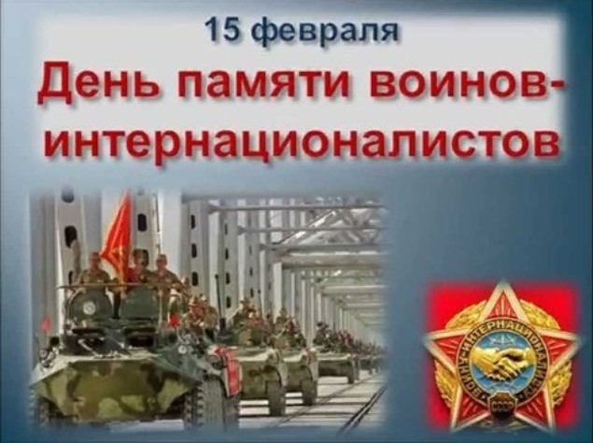

Подготовил и провел:
Педагог доп. образования
Сычёва И.В.

с.Турмасово
2017 г.

Сценарий Вечера-памяти воинов-интернационалистов.
Цель мероприятия: воспитание гражданственности и патриотизма студенческой молодежи, формирование активной жизненной позиции, сохранение памятных традиций, выявление и поддержка талантливой молодежи.
(Голос за кулисами)
Память. Прошлое, хранящееся в памяти, есть настоящее. Иначе нельзя. Это наша история, наша боль, наша совесть.
Ведущий 1: Здравствуйте, дорогие друзья! Наша сегодняшняя встреча — дань памяти всем, кто причастен к героическим и трагическим войнам 20-го столетия.
Ведущий 2: В 20 веке в мире произошло множество значимых событий. Не будем перечислять их. Многому даст справедливую оценку время и сама жизнь…
Ведущий 1: Мы, молодое поколение начала третьего тысячелетия. Это нам нести эстафету молодых 20-х,40-х, 80-х , 90-х годов.
Ведущий 2: Мы должны передать потомкам память о 27 миллионах погибших на фронтах Великой Отечественной войны
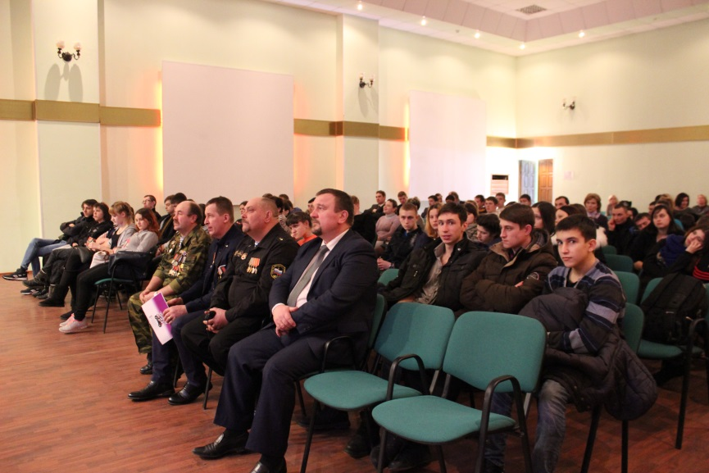
Ведущий 1: О 14 тысячах погибших в Афганистане.
Ведущий 2: Мы должны знать о воинах, погибших в горячих точках.
Ведущий 1: Сегодняшний день памяти мы посвятим воинам – интернационалистам, которые несли свой долг далеко за пределами отечества. 15 февраля 2017 года – это 28-я годовщина вывода советских войск из Афганистана. А до февраля 1989 года было почти десять лет войны, десять лет боев, крови, страха, подвигов. На истерзанных пулями и осколками афганских высотах, при защите мирных кишлаков, охране „грузов» проявились лучшие черты наших молодых современников, солдат и офицеров
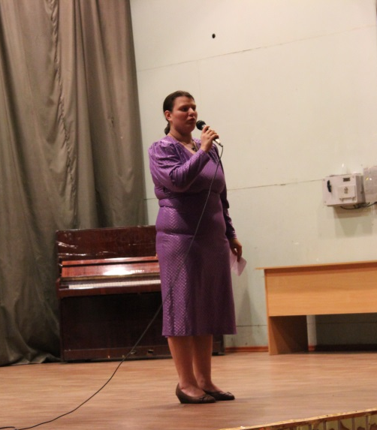
Ведущий 2: Афганистан болит в моей душе.
Музыка
Чтец 1:
В ту ночь пришел приказ в казармы к нам
Десантникам тревогу объявили
Сказали нам: летим в Афганистан,
Маршрут уже на картах проложили.
Нам на раздумья время не дано
Оружие свое готовим к бою
Войну видали только лишь в кино,
А здесь придется жертвовать собою.
Ведущий 1: Документ-справка.
Потери личного состава ограниченного контингента советских войск в Республике Афганистан в период с 25 декабря 1979 года по 15 февраля 1989 года составили:
- 13833 человека из состава 40-й армии - убито, умерло от ран;
- 49985 человек ранено, 6759 стали инвалидами,
- 330находятся в розыске,
- 312 человек из них пропали без вести.
Кроме этого 180 человек военных советников, переводчиков, 584 человека специалистов из других министерств и ведомств.
Ведущий 2:
Афганистан... 15000 убитых, 38000 искалеченных, 300 — пропавших без вести.
Песня Гасанов
Ведущий 1: Фрагмент из документальной книги Светланы Александровны Алексеевич «Цинковые мальчики» 14 слайд
«Сухой афганский воздух, афганский свет, песчаные размеры пустынь, зелёный вертолет, стволы АКС за плечами солдат, смятая орудийная гильза. Здесь яростное, предельное столкновение страстей, идеалов, вовлекающее в себя множество судеб: сталкиваются в ущельях, на тропах, в атаках, в мечетях, на погребениях. Здесь — ислам. Здесь — революция. Здесь — крупнокалиберный пулемет из Пакистана. Здесь — караванные пути из Карачи в Джелалабад, в Кандагар, в кровавое ущелье Панджер. И ты чувствуешь — твоя жизнь и судьба находятся на кромке войны и мира. И эта кромка искрит и плавится в яростной и грозной борьбе».
Кто был в Афганистане — тот поймет. (С. Алексеевич «Цинковые мальчики»)
Ведущий 2:: Жизни тех молодых солдат были очень похожими, и до обидного короткими. Все они были простыми ребятами. Школа, профтехучилище, начало трудовой деятельности. А потом Армейская служба. Служба не простая, служба в Афганистане.
Ведущий 1:: Время стало исчисляться иначе. Душманы нападали подло,
коварно, внезапно… Афганские ночи. Они не просто темны. Они очень темны. Время для темных дел.
Чтец:
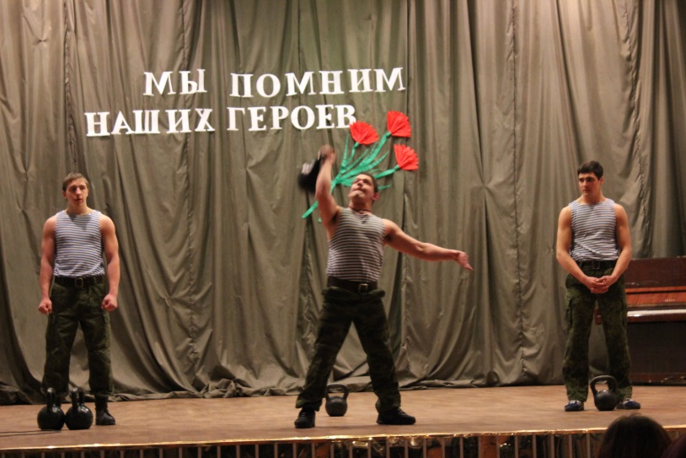
Как много русских мальчиков-солдат
В безмолвной вечности лежат отныне.
И с фотографий маленьких глядят
Глазами удивительно живыми.
О, сколько же в России матерей
Облились горькими слезами.
Их боли не пройти, не отогреть
Под траурными черными платками.
Вновь клинья обожженных душ плывут
По небу вперемешку с облаками
Над милым домом снегом упадут
Или прольются теплыми дождями.
Стекут слезой по золоту имен,
По датам, оборвавшим жизнь в зените.
Печально-тихий колокольный звон
Как будто шепчет: «Мальчики, простите…»
Ведущий 2. Немало воды утекло с того времени. Потихоньку зажили раны, возмужали, стали мудрее, состарились солдаты и офицеры. Но только память о далёкой афганской войне жива и стереть события той войны не смогут ни годы, ни расстояния…
Ведущий 1: 20 столетие часто называют бурным, жестоким, таким оно стало и для нашей истории. Война, так или иначе, задела каждое поколение - кто-то сражался с оружием в руках, кто-то провожал близких на войну, кто-то оплакивал погибших.
Ведущий 2. Чёрным, зловещим крылом ударила в окна матерей похоронка. Сколько выплакано слёз, сколько горя обрушилось на женщину в один миг! Но ни одна мать не сможет смириться со смертью сына. Она всю жизнь ждёт и надеется: а вдруг произойдёт чудо и на пороге появится сын, её кровинушка.
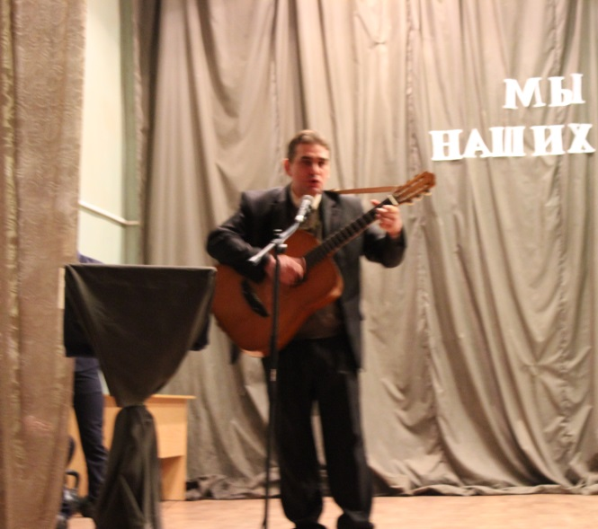
Ждут своих любимых несостоявшиеся невесты.
ПЕСНЯ Ирина Владимировна

Ведущий 1:
Об афганской войне известно многое. Подсчитан материальный и моральный ущерб, который понесла наша страна. Невозможно лишь подсчитать, сколько пролито материнских, вдовьих и детских слез, сколько не зарубцевавшихся ран осталось в сердцах изувеченных молодых людей, сколько не сыграно свадеб, не спето песен.
Давайте и мы вспомним поименно наших земляков, погибших в Афганистане. В Мичуринске на улице Гоголевской открыт мемориал, посвященный воинам-афганцам. Мы, ныне живущие, пожилые и молодые, обязаны сердцем и разумом помнить их и эту память передать потомкам. Запомните их имена (перечисляются имена погибших в годы войны в Афганистане, представленные на стенде).
Среди погибших - неполный перечень:

- Волосков А.А. (1964-1984)
- Гусак В.В. (1962-1984)
- Дашков И.Ю. (1962-1983)
- Каширин Ю.А. (1965-1986)
- Крохин А.Л. (1960-1980)
- Кумицкий В.Н. (1963-1982)
- Кобзев А.Н. (195901982)
- Ламонов А.В. (1951-1985)
- Маркитанов С.М. (1965-1985)
- Матвеев В.Д. (1944-1980)
- Пустынин Г.Ю. (1962-1982)
- Синепукров Н.Ю. (1962-1981)
- Сорокин Н.С. (1965-1984)
- Снегирёв Г.С. (1951-1986).
Ведущий 2. Богата наша земля героями, но единственный уроженец Тамбовской области, получивший звание Героя СССР в ходе выполнения боевых действий в Афганистане. - это простой мальчишка, выросший без родителей, не получивший от жизни многого, совершил истинный подвиг, который прославил свой родной край.
Николай Анатольевич Кузнецов — командир группы специального назначения 1-й роты 334-го отдельного отряда 15-й отдельной бригады специального назначения Главного разведывательного управления Генерального штаба Вооруженных Сил СССР, лейтенант. Николай Кузнецов родился 29 июня 1962 года в селе Первая Питерка Моршанского района Тамбовской области в крестьянской семье. После смерти родителей остался с четырёхлетней сестрой Ниной на воспитании у бабушки — Дарьи Дмитриевны. С детских лет привык к труду — пилил дрова, убирал двор, косил сено, работал на огороде.
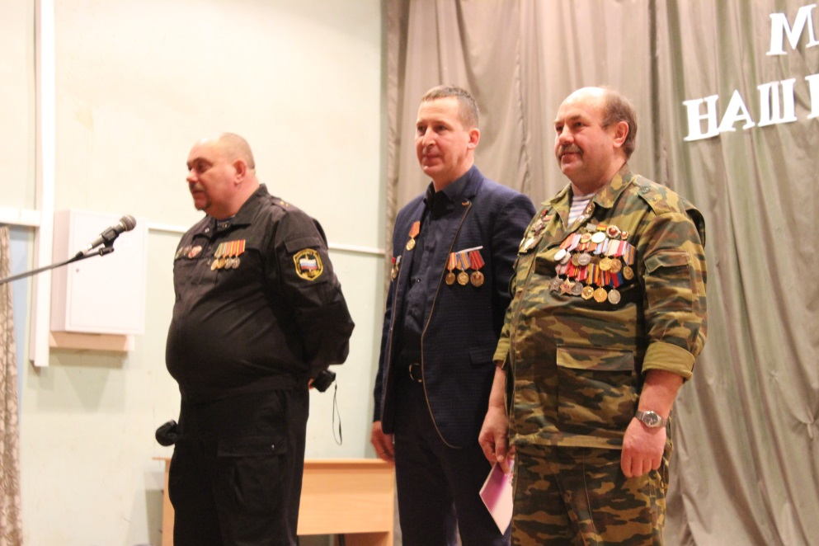
Ведущий 2. Богата наша земля героями, но единственный уроженец Тамбовской области, получивший звание Героя СССР в ходе выполнения боевых действий в Афганистане. - это простой мальчишка, выросший без родителей, не получивший от жизни многого, совершил истинный подвиг, который прославил свой родной край.
В пятнадцать лет Николай поступил в Ленинградское суворовское военное училище, которое окончил в 1979 году. Член КПСС с 1982 года. В 1983 году окончил с золотой медалью Ленинградское высшее общевойсковое командное училище имени С.М. Кирова. После окончания училища лейтенантом был направлен во 2-ю бригаду специального назначения ГРУ в город Псков на должность командира группы спецназначения.
Жизнь уроженца Тамбовской области Николая Кузнецова оборвалась в 23 года. 23 апреля 1985 года в провинции Кунар Республики Афганистан в самый критический момент боя, приказав бойцам отходить, Николай продолжал отстреливаться. Когда моджахеды подошли близко, он подорвал себя и врагов гранатой. За мужество и отвагу Кузнецову посмертно присвоено звание Героя Советского Союза. На родине бережно хранят память о Николае. Его имя носит школа № 13 областного центра.
Похоронен на кладбище родного села Первая Питерка Моршанского района Тамбовской области. За мужество и отвагу Кузнецову посмертно присвоено звание Героя Советского Союза.
Ведущий 1:
15 февраля 1989 года условную линию Государственной границы СССР, проходящую по мосту через Амударью, пересекли солдаты и офицеры ограниченного контингента советских войск. Немало воды утекло за это время — далёкая афганская война, о которой многие знали понаслышке, перевалила через хребет Гиндукуша и обосновалась уже в российских пределах.
К тысячам безвозвратных потерь в Афганистане добавились новые тысячи погибших в «горячих точках».
Чтец 3:
Не вернешь их к жизни, больно, тяжко,
Каждый понимает, что беда.
Дорогие мальчики в тельняшках
В дом свой не вернутся никогда.

ПЕСНЯ Алексей Валерьевич Свиридов

Ведущий 1:
Тогда думалось, что мы уходим от войны навсегда. Оказалось, только к ней приближаемся. И матери, провожающие сыновей в армию, снова обреченно плачут.
Чеченская война... Гибли наши мальчики в предгорьях Кавказа, во время обстрелов застав и постов «залетными» боевиками, при совершении ими террористических актов...
На самом деле это война из тех, которые начать легче, чем кончить. Задача с кремлевских вершин смотрелась просто. Очень хотели на скорую руку «восстановить конституционный порядок». Получили очень большую и очень кровавую войну.
И эта война уже останется _в нашей истории — ведь и сегодняшний день пройдет и станет прошлым. И мало ли что будет заменено, понято и осмыслено некоторое время спустя. Но торопитесь отчуждаться от своего времени. Оно так или иначе останется с нами.
Да, армию втянули в эту бойню, но это не повод издеваться над теми, кто мерз в окопах, кто стоял в дозоре, на посту нес свою нелегкую воинскую службу и каждый день смотрел в лицо смерти.
Ведущий 2:
«Чечня усмирена!» - так собирался доложить министр обороны Павел Грачев Б. Ельцину 20 Декабря 1994 года. Войсковая операция должна была завершиться по замыслам высших российских генералов за 3 недели.
Ведущий 1:Человеческая память недолговечна, а неумолимое время стирает с земли следы той далекой войны "за речкой". Войны, в которой десятки тысяч вчерашних мальчишек, вставших в армейский строй после школьной скамьи, стали калеками. Около миллиона советских людей прошло через горнило тех войн. Немало полегло их на той каменистой земле: тысячи погибших и умерших от ран и болезней, сотни пропавших без вести. Много матерей и отцов не дождались своих сыновей, и не сказали они - «Мама, я жив...».
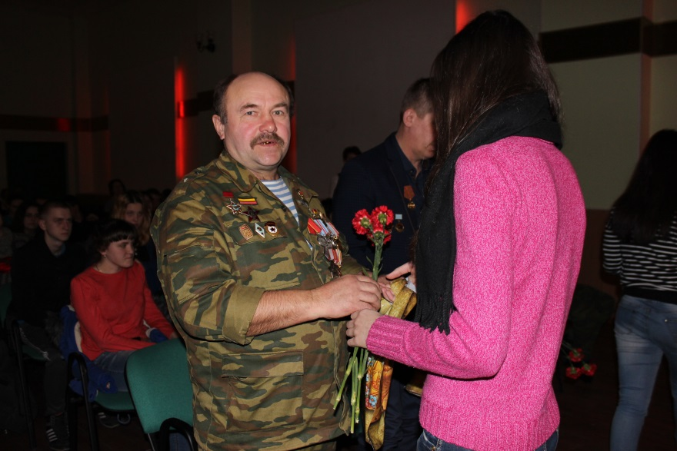
ВАЛЬС
Ведущий 1: Сегодня на нашу встречу приглашены воины-интернационалисты, для которых годы службы в Афганистане и Чечне остались позади, годы, наполненные тревогами и риском. Ведь героизм и есть добросовестное выполнение до конца и в любых условиях своего долга – человеческого, воинского.
Ведущий 2: Сегодня у нас в гостях___________________________________________________________________________________________________________________________________________________________________________________________________________________________________________________________________________________________________________________________________________________
Ведущий 1:Чтобы ни говорили, чтобы ни думали, а вы сумели с достоинством и честью пройти огонь боёв и дым пожарищ…
Ведущий 2: Чтобы ни говорили, чтобы не думали, а вы знаете цену, мужской дружбе, закаленной в огне, знаете, как оплакивать потери, вы честны перед совестью и святой памятью.
Ведущий:
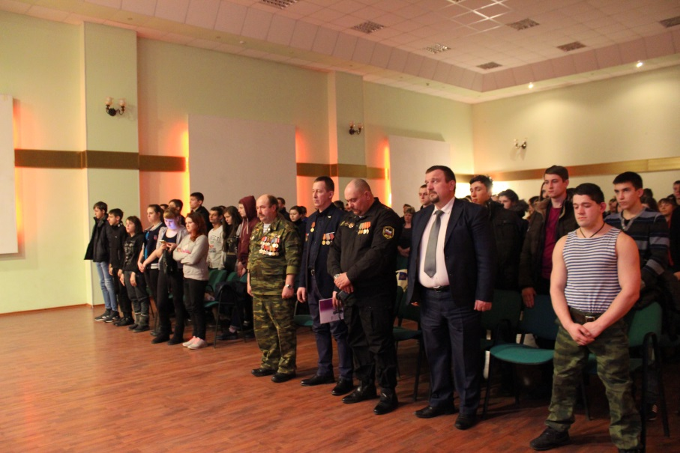
Минута молчанья…
Товарищи, встаньте
И в памяти павших –
Героев представьте.
Навек в нашем сердце
Бессмертных имён их звучанье.
Минута молчанья, минута молчанья…
МИНУТА МОЛЧАНИЯ
(метроном, заставка «Вечный огонь»)
Видеоролик про Афганистан.
Что бы ни говорили, а вы пройти сумели
Все, что вам отмерила война,
И не зря сегодня вы надели
Ваши боевые ордена.
Ведущий 1: С наступающим праздником вас, дорогие мужчины! И пусть многочисленные поздравления в этот день придадут вам стойкости духа, мужества, оптимизма!
Вручение цветов!
Ведущий 2: Каждое время рождает своих героев. Но ратный подвиг во все времена стоял на высоком нравственном пьедестале, венчая собой лучшие качества человека – гражданина, патриота.
Ведущий 1: Солдаты войн не начинают, но расплачиваются своей жизнью именно они.
Ведущий 2: Сражения кончаются, а история вечна. Ушли в историю и те ужасные войны. Но в памяти людской им ещё жить долго, потому что их история написана кровью солдат и слезами матерей. Она будет жить в памяти сирот, оставшихся без отцов. Будет жить в душах тех, кто в них участвовал. Поколение, опалённое огнем тех страшных войн, как никто усвоило военные и нравственные уроки...
ПЕСНЯ «Мы уходим»

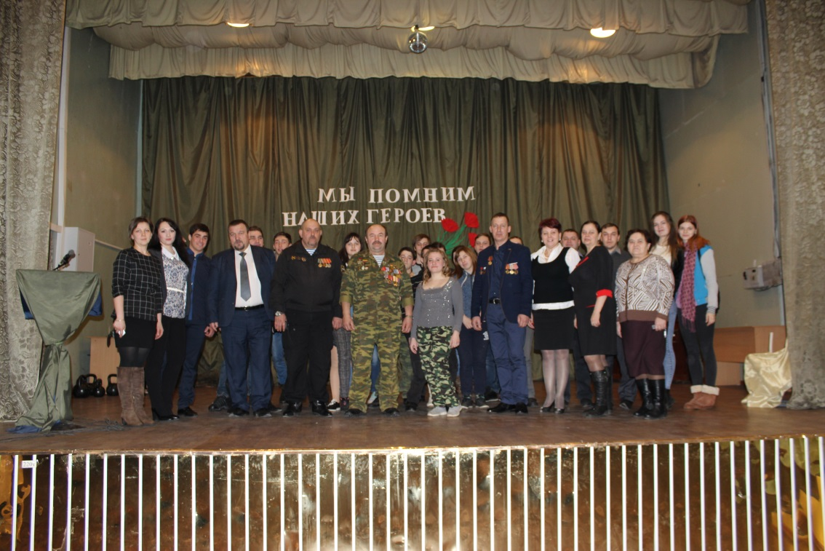

Ведущий1: Ведущий 1:
Именно поэтому очередной том областной «Книги памяти» посвящен воинам-афганцам. В нем имена земляков, погибших и умерших от ран, контузий, заболеваний, а также пропавших без вести военнослужащих и служащих Советской Армии, Комитета госбезопасности СССР, МВД, вследствие девятилетней
кампании ограниченного контингента советских войск в Республике Афганистан.
«Книга памяти».

Ведущий 2:
В «Книгу памяти» включено 89 фотографий воинов-афганцев, погибших в Афганистане. На нас с фотографий смотрят совсем юные лица. Трудно поверить, что их больше нет в живых. Но они живы в памяти родных и близких, их память увековечена в этой памятной книге. Каждую фотографию сопровождает очерк, рассказывающий о короткой жизни воина, об обстоятельствах его гибели.
Ведущий 1:
В «Книгу памяти» внесены отдельным списком имена всех, кто проходил службу в Республике Афганистан, ныне проживающих на Тамбовщине. Более трех тысяч тамбовчан участвовало в боевых действиях на территории Афганистана. Из них 86 человек пало смертью храбрых в кровопролитных сражениях. Все они отмечены высокими государственными наградами.

536 |  | ряд. |  |  |  | Заикин Геннадий Иванович | равзедчик, развед взв. мсб в/ч пп 84397/24785 |  |  |  |  | 1969г. |  |  |  |  |  | Тамбовская обл, Староюрьевский р-н, с.Савелово |  |  |  |  |  | Медаль "За отвагу" |  |  |  |  |  |  |  |  | N10265-XI 4.4.1989г.
552 |  | ряд. |  |  |  | Зачиняев Сергей Николаевич |  |  |  |  | водитель-электрик ИСР в/ч пп 24742 |  | 1967г. |  |  |  |  |  |  |  | Липецкая обл., Задонский р-н, п/о Ржавец |  | Медаль "За отвагу" |  |  |  |  |  | N9653-XI 13.10.1988г.
575 |  | ряд. |  |  |  | Зубков Василий Викторович |  |  | мех.-водитель развед. взв. мсб в/ч пп 82869 |  |  |  |  |  |  | 1966г. |  |  |  |  |  | Тамбовская обл., Первомайский р-н, ст.Юрьевский |  |  |  |  |  | Медаль "За отвагу" |  |  |  |  |  | N5245-XI 31.07.86
066 |  | пр-к |  |  | Матвеев Сергей Николаевич |  |  |  | нач. р/станции р-161 ЦОМ узла связи в/ч пп52011 |  |  |  |  |  |  |  | 1957 |  |  | Тамбовская обл., г. Жердевка, ул. Жукова, д. 1, кв. 10 |  |  |  |  |  |  | Медаль "За отвагу" |  |  | УКN 10198-XI 7.03.89
1408 |  |  | к-н | Портных Сергей Алексеевич |  |  |  |  |  | ком. ДШР ДШБ в/ч пп 44585 |  |  |  | 1956 |  |  |  |  | Тамбовская обл., г.Мичуринск ул.7Ноября д35 кв4 |  |  |  |  |  |  | Медаль "За отвагу" |  |  |  |  |  | 20.6.88 N9126-XI
ст. с-т | Шишков Сергей Алексеевич |  |  |  |  |  |  | зам. ком. взвода-ком. отдел. ПДР в/ч пп 24742 |  |  |  |  |  |  | 1968 |  |  |  | Тамбовская обл. Фастовский р-н с.Грушовка |  |  |  |  |  | Медаль "За отвагу" |  |  |  |  |  | 20.06.88. N9626

1.Волосков Александр Александрович
(28. 08. 1964 — 10. 07. 1984)
2. Дашков Игорь Юрьевич
( 1. 06. 1962 — 17. 01. 1983)
3. Каширин Юрий Александрович
(26. 10. 1965 — 12.03. 1986)
4. Кобзев Александр Николаевич
(23. 08. 1958 — 30. 09. 1982)
5. Крохин Александр Львович
(3.05. 1960 — 9. 03. 1980)
6. Кумицкий Виктор Николаевич
(24. 11. 1963 — 24. 12. 1982)
7. Ламонов Александр Викторович
(3. 01. 1951 — 27. 06. 1985)
8. Маркитанов Сергей Михайлович
(20. 07. 1965 — 6. 12. 1985)
9 .Матвеев Виктор Дмитриевич
(1.11. 1944 — 17. 10. 1980)
10. Пустынин Геннадий Юрьевич
(15. 09. 1960 — 12. 04. 1982)
11.Синепупов Николай Юрьевич
(15. 02. 1962 — 22. 04. 1981)
12. Снигерёв Геннадий Семёнович
(4. 07. 1951 — 29. 11. 1986)
13. Сорокин Николай Михайлович
(11. 02. 1965 — 8. 07. 1984)
1. Беляев Юрий Алексеевич
(6.09.66г. — 19.11.95г.)
2. Журавлев Иван Юрьевич
(3.06.81г. — 9.02.02г.)
3. Казаков Тимофей Павлович
(27.05.78г. — 1.09.00г.)
4. Митронин Михаил Николаевич
(11.01.76г. — 3.06.95г.)
5. Поздняков Роман Юрьевич
(29.04.77г. — 18.06.96г.)
6. Разводов Александр Викторович
(28.11.81г.- 19.08.02г.)
7. Шагаев Игорь Юрьевич
( 28.10.65г. — 13.09.00г.)
8. Яровой Василий Сергеевич
(18.05.76г. — 9.08.96г.

- 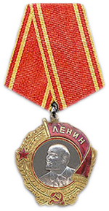

Кузнецов Николай Анатольевич
лейтенант
29.06.1962 –

21.04.1985

Кузнецов Николай Анатольевич – командир группы спецназа, лейтенант.
Родился 29 июня 1962 года в селе Первая Питерка Моршанского района Тамбовской области (Россия) в крестьянской семье. Русский. В 5 лет остался круглым сиротой. Вместе с сестрой воспитывался у бабушки. В 1977 году окончил 8 классов средней школы в селе Сокольники Моршанского района, в 1979 году – Ленинградское суворовское военное училище.
В Вооруженных Силах СССР с 4 августа 1979 года. В 1983 году с отличием окончил Ленинградское высшее общевойсковое командное училище имени С.М.Кирова. Служил командиром группы специального назначения во 2-й бригаде специального назначения Главного разведывательного управления Генерального штаба Вооруженных Сил СССР (город Псков). Неоднократно подавал рапорты с просьбой направить его в Афганистан.
В Республике Афганистан с 18 марта 1985 года. Служил командиром группы специального назначения 1-й роты 334-го отдельного отряда специального назначения 15-й отдельной бригады специального назначения Главного разведывательного управления Генерального штаба Вооруженных Сил СССР (войсковая часть полевая почта 83506; город Асадабад, провинция Кунар).
21 апреля 1985 года* группа лейтенанта Кузнецова получила задачу в составе роты разведать месторасположение и уничтожить отряд моджахедов, расположившийся в районе кишлаков Сангам и Даридам провинции Кунар в Мараварском ущелье. В ходе выполнения поставленной задачи подразделение Кузнецова было отрезано от основных сил роты и окружено противником. Завязался бой. В разгар боя тяжелые ранения получил прапорщик Бахмутов. Лейтенант Кузнецов перенес его в укрытие, а затем вернулся к своей группе. Приказав подчиненным прорываться из окружения, офицер вместе с тремя бойцами остался обеспечивать отход. Он был ранен в ногу, но продолжал вести огонь из автомата. Поняв намерение душманов пленить прикрывавших бойцов, лейтенант Кузнецов приказал солдатам отходить на соединение с основными силами, а сам продолжал вести огонь по врагу, прикрывая их. Когда кончились патроны, он пустил в ход гранаты. Последней шестой гранатой взорвал себя и подошедших к нему душманов.
Похоронен на кладбище родного села Первая Питерка. На городском кладбище в Моршанске установлен кенотаф (символическая могила).
Герой Советского Союза (21.11.1985; посмертно). Награжден орденом Ленина (21.11.1985; посмертно), медалями.
Приказом Министра обороны Республики Беларусь №95 от 19 февраля 1996 года Герой Советского Союза Н.А.Кузнецов навечно зачислен в списки 1-й учебной роты 5-й отдельной бригады специального назначения (город Марьина Горка Минской области). Также навечно зачислен в списки 5-й роты суворовцев Санкт-Петербургского (Ленинградского) суворовского военного училища. В городе Моршанск около задания военкомата и в Санкт-Петербургском суворовском военном училище установлены бюсты Героя. В 1990 году в честь Н.А.Кузнецова был выпущен почтовый конверт СССР. Именем Героя названа улица в селе Сокольники Моршанского района. В феврале 2009 года его именем назван кадетский отряд средней школы №4 города Кыштым Челябинской области, на здании школы в мае 2010 года открыта мемориальная доска Герою. В Моршанске ежегодно проводится областной турнир по волейболу, посвященный памяти Н.А.Кузнецова.

